**Ο ΘΕΙΟΣ ΠΑΥΛΟΣ (4-5-20)**

Το ακούραστο αυ άλλοτε δουλεύει ως αφ άλλοτε ως αβ

αυ=αφ π.χ ναυτικός αυ=αβ π.χ υδραυλικός

**1)Συμπλήρωσε το αυ=αβ όπου λείπει, τόνισε και διάβασε:**

|  |  |
| --- | --- |
| θ….μα | στ…..ρος |
| …..ριο | κερ…..νός |
| θησ…..ρός | γ….ρος |
| μ…..ρος | …..λή |
| σ….ρα |  |

**2)Συμπλήρωσε το αυ-αφ όπου λείπει , τόνισε και διάβασε:**

|  |  |
| --- | --- |
| ν….της | τ….τότητα |
| ….τί | αναπ….τικός |
| απόλ….ση | ….χένας |
| κ…σιμα | ν….τικό |
| κ….τός |  |

**3)Συμπληρώνω αυ και διαβάζω:**

- Τι ψάχνεις σ….ρα στην ….λή;

- Το μ….ρο το κουτί που έκρυψε ο τ….ρος την ….γή.

- …..ριο μόλις γεννήσω το ….γό θα’ρθώ να ψάξω κι εγώ!

**4) Βάζω τις λέξεις στη σειρά και γράφω πρόταση:**

Παύλος, Ο, ψάχνει, στην ,θησαυρό, τον, αυλή

………………………………………………………………………………………………………………

**5)Βάλε τόνο και χώρισε τις λέξεις σε συλλαβές. Μην ξεχνάς :το αυ δεν χωρίζεται.**

αυγό αυ - γό

ανάβω - - -

θαυμαστικό - - - -

ράβω - -

καυτό - -

ναυάγιο - - - -

μαυρίζω - - -

τραύμα - -

**6)Διαβάζω και ενώνω αυτά που ταιριάζουν:**

Αυτός ο ταύρος γέννησε αυγά



Αυτή η σαύρα είναι άγριος



Αυτό το αυτοκίνητο πάει στο φεγγάρι

Αυτός ο πύραυλος τρέχει στο δρόμο

**7)Φαντάσου ότι πρόκειται να στείλεις εσύ ένα δέμα σε κάποιον φίλο σου που ζει στην Αθήνα. Συμπλήρωσε τα στοιχεία του:**

Ονοματεπώνυμο:…………………………………………………………………………….

Διεύθυνση: ……………………………………………………………………………………..

Πόλη: ………………………………………………………………………………………………

**8) Ανάγνωση**: Ποιος έστειλε……….για μένα.(σελ.28 Β.Μ)

**Αντιγραφή**: Το αυτοκίνητο αυτό είναι δικό μου.

Ταχυδρομείο, ταυτότητα

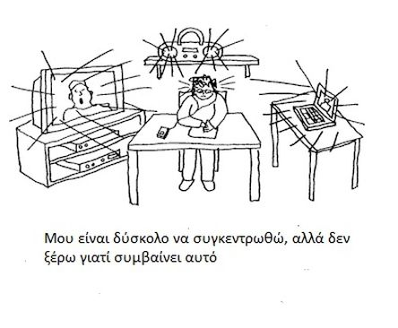ΧΡΕΛΙΑ ΑΝΔΡΕΑΝΑ